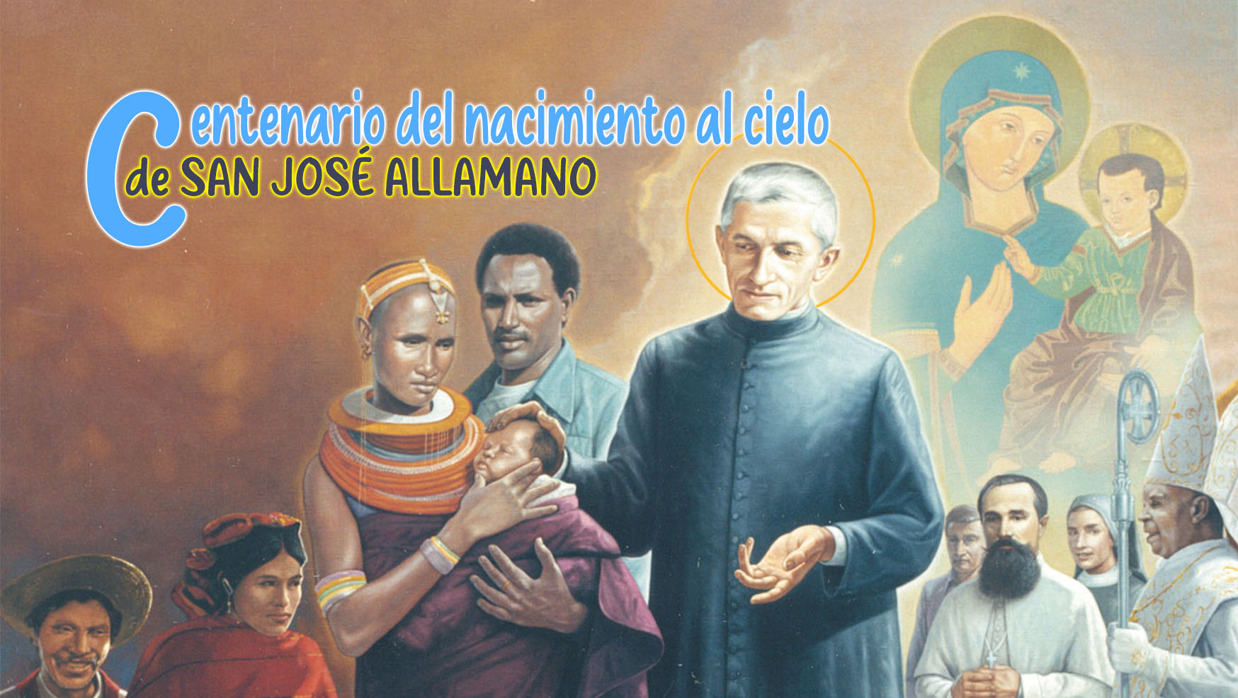

2

LA SANTIDAD Y LA DIMENSIÓN EUCARÍSTICA DE LA VIDA

La Eucaristía es la expresión suprema del amor de Jesús por la humanidad y por cada persona en particular. En la hora en que regresa al Padre, Jesús elige permanecer en comunión tangible con los suyos a través del Pan Eucarístico, bendito y partido, alimento en camino hacia el Padre. *"En el apogeo de su vida... se rompe a sí mismo en la cena de Pascua con los discípulos. De esta manera Jesús nos muestra que el objetivo de la vida está en darse a sí mismo, que lo más grande es servir. Y hoy encontramos la grandeza de Dios en un pedazo de pan, en una fragilidad que rebosa de amor, rebosa de compartir".[1]*

San José Allamano y la Eucaristía

La experiencia de este amor incondicional de Jesús no nos deja indiferentes, sino que calienta el corazón y lo mueve irresistiblemente a responder con el mismo amor y también a convertirse en pan partido para la humanidad amada por Dios. Es la experiencia de San José Allamano[2], un amor que arde en su interior y que siempre lo pone en camino, con extraordinaria creatividad y energía, llevándolo a iniciativas que trascienden sus propias posibilidades humanas, como la de la fundación de dos institutos misioneros en la edad adulta, acompañándolos hasta el final de su vida, tanto que escribió en su testamento: "*Por ti viví muchos años, y por ti consumí cosas, salud y vida. Espero al morir convertirme en tu protector en el cielo.*»[3]

Sus grandes amores, la Eucaristía y la Consolata, inspiraron su ser y sus acciones. Esta experiencia no permanece oculta en los pliegues de su corazón; Sabe transmitirla como maestro y guía espiritual, como padre y formador, inspirando ayer y hoy caminos de santidad. *"Que cada uno piense en la voz de Dios que lo llama a ser santo. En la Santa Cena y en la visita a Jesús en el Santísimo Sacramento, renueva tu resolución y dile: Quiero ser santo, quiero ser un gran santo, quiero ser un santo pronto. Puedo, debo, así que lo quiero".[4]* Y también: *"Si sois devotos de Jesús Sacramentado, no podéis dejar de ser santos".[5]*

La relación con Jesús en la Eucaristía se alimenta a través de la comunión constante, todos los días: *"La Misa, la Comunión y la visita al Santísimo Sacramento: ¡estos son nuestros tres amores!"*[6] Una relación que profundiza y lleva a la persona a un proceso de transformación en Cristo e incluso a tener la semejanza de Jesús: *«Jesús dice a los apóstoles: 'El que me ve a mí, también ve al Padre' (Jn 14,9), y vosotros a su vez podéis decir: ¡el que me ve a mí, ve a Jesús!»[7]* Esta transformación se produjo en la vida misma de José Allamano, en su forma de ser, en su hacer, en sus relaciones; incluso su aspecto físico parecía estar impregnado de esta comunión con Cristo, como lo atestiguan muchos testimonios de quienes lo vieron celebrar la Misa o rezar en el coro, de los cuales relatamos uno:

El canónigo D. Turco: *"Cuando yo era clérigo y él ya era sacerdote, a menudo lo acompañaba a la visita al Santísimo Sacramento, que se hacía en la parroquia, por la noche. Puedo decir esto: que se sintió como una fragancia de fe. No sé cómo expresarme de otra manera. Tal era su comportamiento ante el santo tabernáculo. Puedo añadir que aprendí de él, por así decirlo, la fe viva y el amor por la Eucaristía. Le pareció ver a Jesús. Después de todo, él mismo me lo confió varias veces: que tenía tanto amor por Jesús en el Santísimo Sacramento".*

El amor a Jesús en la Eucaristía se expresa en la entrega, en el actuar incansable sin perder la comunión íntima con Jesús. Su día giraba en torno a Jesús, Él era verdaderamente el centro, desde Él salía y a Él volvía constantemente. La jornada eucarística se dividía en un tiempo de preparación al encuentro en la celebración eucarística y luego de acción de gracias. De esta manera, extendía su presencia a todo el día.

El mismo amor inspiró su compromiso misionero. En varias ocasiones expresó la alegría de hacer presente a Jesús en lugares donde aún no era conocido y amado: *«¡Cuánto me alegro de que Dios, a través de nosotros, multiplique los santos tabernáculos! ¡Y cuántos Tabernáculos nuevos con el tiempo! Son semilleros de amor para nosotros y de misericordia para la gente. ¡Qué suerte tengo de tener a tantos ya en misión! Creo, y es cierto, que deben atraer gracias a esas tierras".*[8]

"Quiero que seáis Sacramentinos"[9]

Todavía hoy resuena, alto y claro, el "Os quiero Sacramentinos" de José Allamano con intensidad carismática para convertiros en auténticos misioneros. Estamos enamorados de la Eucaristía, centro en torno al cual transcurre la vida, está llena de sentido, motiva a la donación de sí mismo y nos hace una ofrenda agradable al Padre, el pan partido y el vino derramado.

Transmitamos este amor a la Eucaristía a las personas a las que nos acercamos. Tenemos un hermoso ejemplo en Carlo Acutis, el joven que será proclamado santo el 27 de abril, que dijo: "*La Eucaristía es mi camino al cielo".*

El amor experimentado en la relación con Jesús en la Eucaristía no deja lugar a retraimientos egoístas. No debemos ni podemos vivir para nosotros mismos, encerrados en horizontes demasiado estrechos y defensivos, centrados en nosotros mismos, entendidos en declaraciones de nuestros propios puntos de vista e intereses. Estas actitudes traicionan el "espíritu", el carisma de José Allamano, que quiere que seamos personas de amplios horizontes, de gran corazón, atentas a las necesidades de los demás, que hacen el bien bien y de manera superlativa, "*ísimos*" en todo.

El Papa Francisco nos lo recuerda: *"La Eucaristía es una medicina eficaz contra estos cierres. El Pan de Vida, de hecho, cura la rigidez y la transforma en docilidad. La Eucaristía sana porque nos une a Jesús: nos hace asimilar su estilo de vida, su capacidad de romper y darse a sus hermanos, de responder al mal con el bien. Nos da el coraje para salir de nosotros mismos e inclinarnos con amor ante la fragilidad de los demás. Como Dios lo hace con nosotros".[10]*

Para la reflexión personal

*Los quiero así*, cap. 8. ( ► [Los quiero así](https://giuseppeallamano.consolata.org/images/stories/DocumentazioniPDF/CosiViVoglio/LIBesp.pdf))

Papa Francisco, *Ángelus,* 6 de junio de 2021. ( ► [Angelus](https://www.vatican.va/content/francesco/es/angelus/2021/documents/papa-francesco_angelus_20210606.html))

* ¿Quién es Jesús en la Eucaristía para mí? ¿Cómo expreso en mi vida y en mi tiempo la centralidad de Jesús en el misterio eucarístico?
* ¿De qué manera el encuentro con Jesús en la Eucaristía transforma mi vida y me convierto también en pan partido y en vino derramado?

1. Papa Francisco, *Ángelus*, 6 de junio de 2021.
2. Para otros elementos de la dimensión sacerdotal-eucarística de San José Allamano, véase la reflexión "*El Fundador y la Eucaristía*", del 16 de julio de 2024, de las Direcciones Generales de los dos Institutos.
3. José Allamano, *Los quiero así, Espiritualidad y pedagogía misionera,* Editrice Missionaria Italiana, 2007, p. 21.
4. Ibíd. n°3.
5. Ibíd. n° 151.
6. Ibíd. n°146.
7. Ibíd. n°7.
8. Ibíd. n° 151.
9. Ibíd. n° 153,
10. Papa Francisco, *Ángelus,* 6 de junio de 2021.